МОЛОЧАНСЬКИЙ НВК «ЗОШ I – III СТУПЕНІВ– ГІМНАЗІЯ»

БІБЛІОТЕЧНА ГОДИНА

ПИСЬМЕННИК - ЮВІЛЯР

ВІЛЬГЕЛЬМ ГАУФ

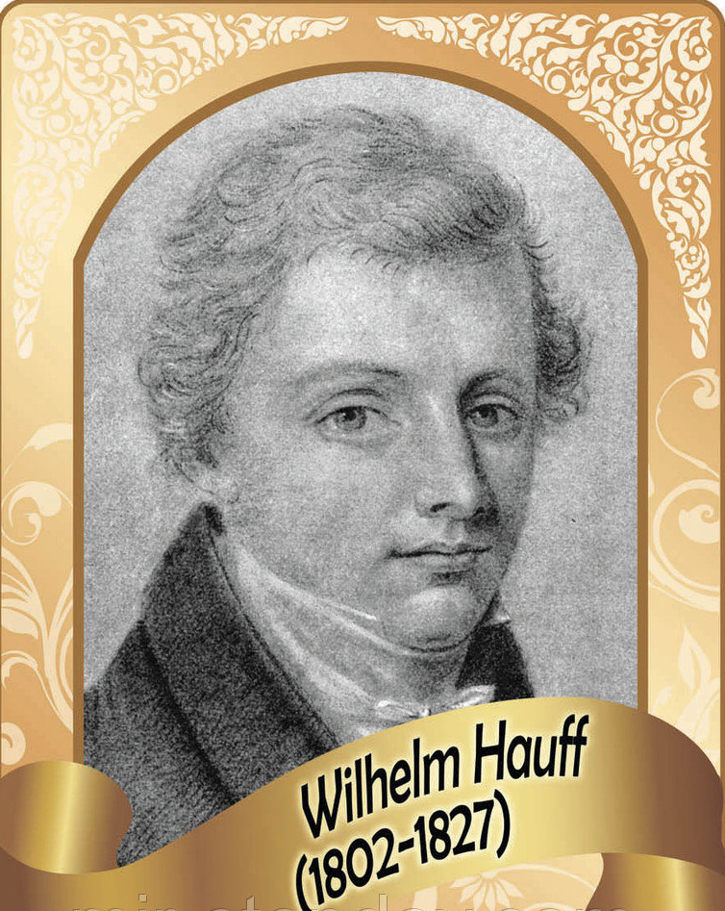

2017

БУКТРЕЙЛЕР

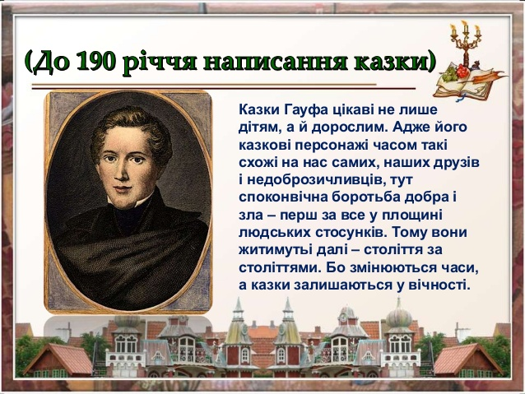
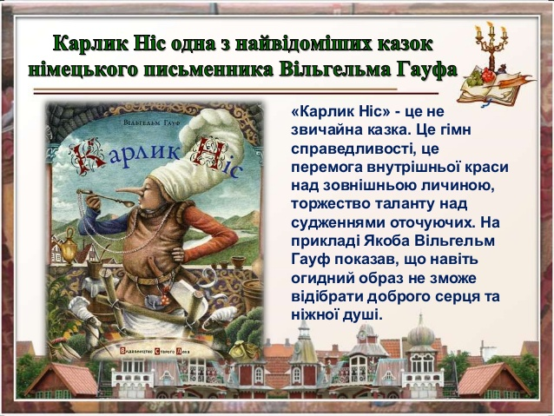
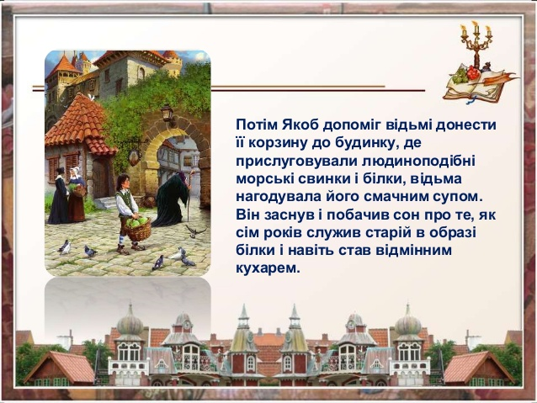
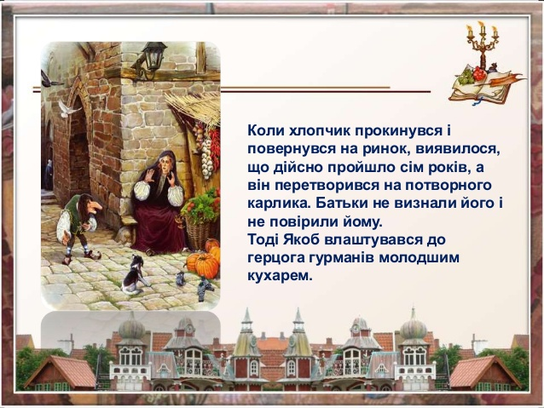
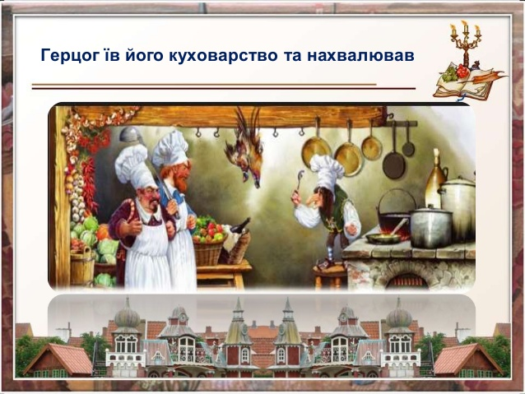

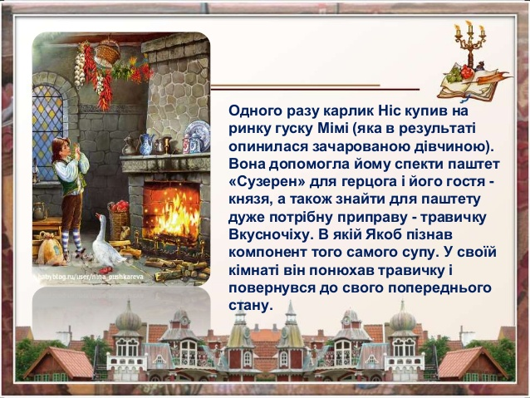
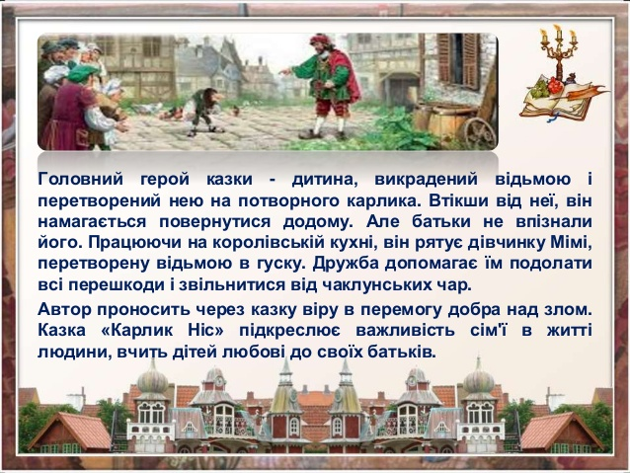
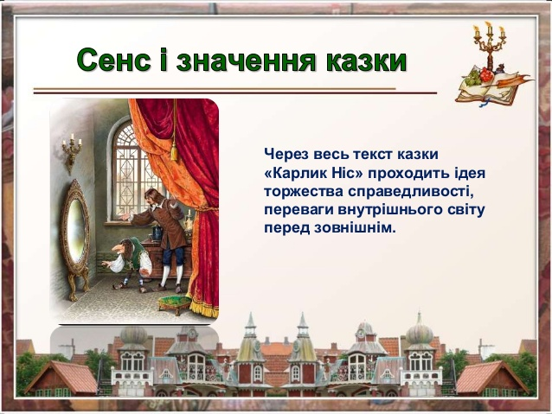
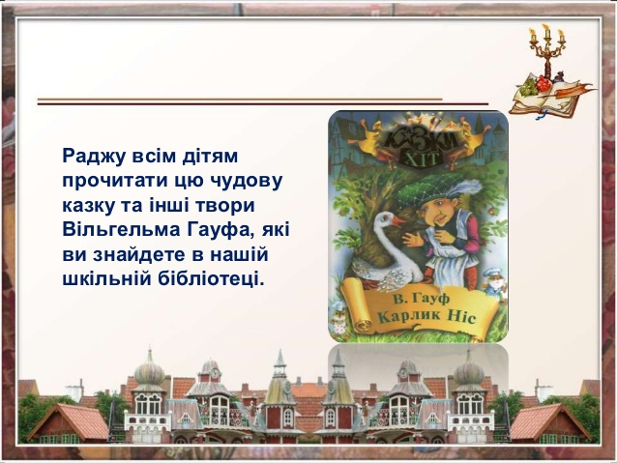

ПОСЛОВИЦЫ И ПОГОВОРКИ
ПРО ДОБРО

- Про доброе дело говори смело.
- Сделав добро, не кайся.
- Добрые слова лучше мягкого пирога.
- Жизнь дана на добрые дела.
- Доброму и сухарь на здоровье, а злому и мясное не впрок.
- От добра добра не ищут.
- Доброта без разума пуста.
- Добро тогда будет добро, когда люди похвалят.
- Доброму человеку и чужая болезнь к сердцу.
- Доброго держись, а от худого удались.
- Кто любит добрые дела, тому и жизнь мила.
- Доброе дело питает и душу и тело.
- Все добро, да не всякому на пользу.
- Сделав добро, не хвались.
- Добро вспомянется, а лихо не забудется.
- За добро добром и платят.
- Худо тому, кто добра не делает никому..
- Добрая слава бежит, а худая — летит.
- Добро помни, а зло забывай.

Прислів’я про внутрішню красу людини

- Зустрічають по сукні, проводжають по розуму. - Негарний собою, зате чесний душею.
- Краса до вечора, а доброта на століття.
- На вигляд гарний, а всередині на чорта схожий.
- Не все те золото, що блищить.
- Зовні мило, а всередині гнило.
- Не по виду суди, а по справах гляди.

- Криво дерево, та яблука солодкі.

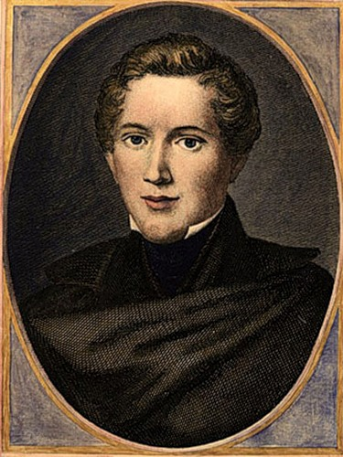

Кладбище в Штутгарте,

на котором похоронен В. Гауф

